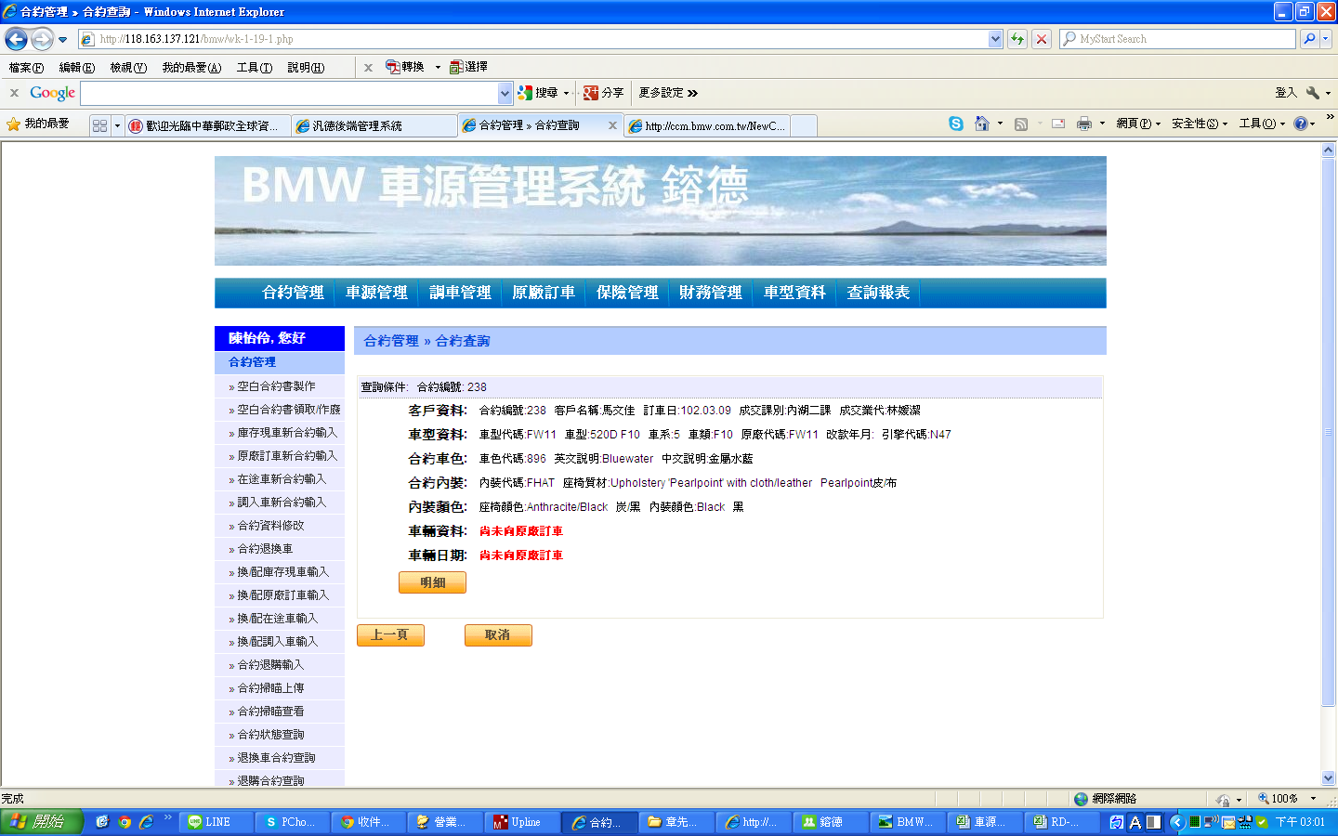

此合約書在 0330車源系統檔資料為訂X3 20D，但目前系統為520D

因目前要上傳1305的車源，一直發生車型不符，經查證為轉檔錯誤，造成現在系統內期貨車輛均錯誤，因為現在更改車型繁瑣，每轉一次查出一筆錯誤，更改資料繁瑣，造成時效性問題，要先請章先生再一次確認之前提供的資料是否完整及正確轉入，TKS!!